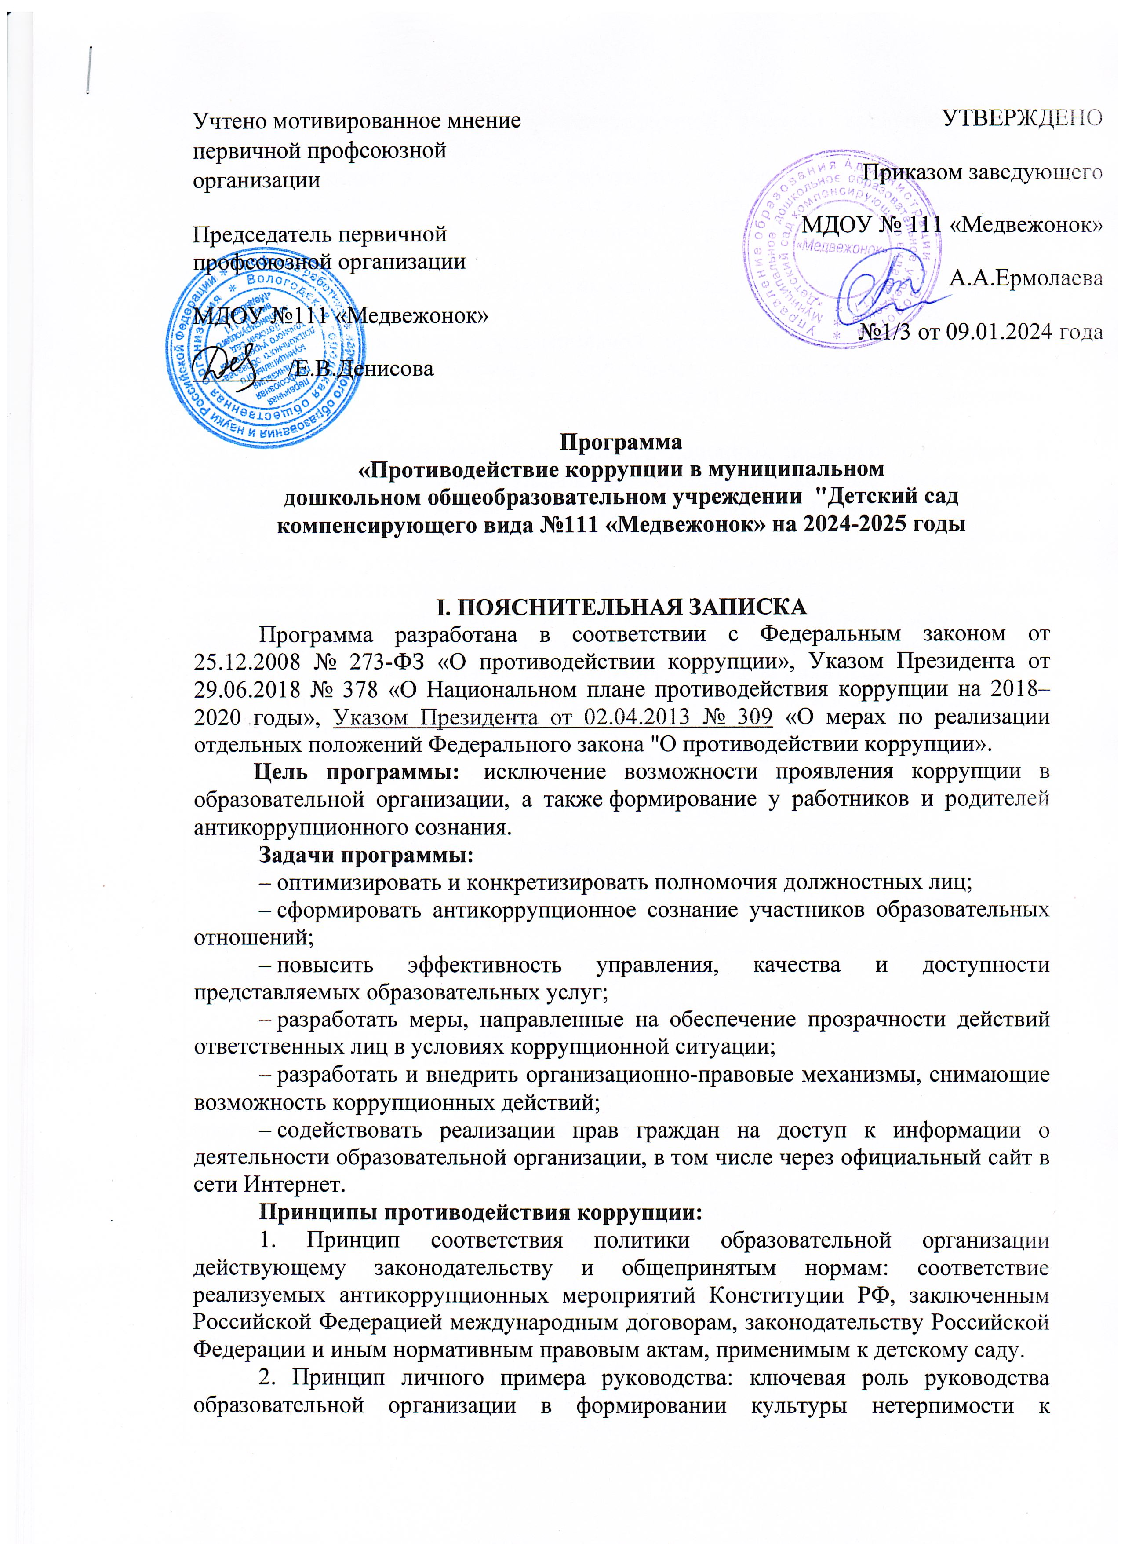

коррупции и создании внутриорганизационной системы предупреждения и противодействия коррупции.
3. Принцип вовлеченности работников: информированность работников образовательной организации о положениях антикоррупционного законодательства и их активное участие в формировании и реализации антикоррупционных стандартов и процедур.
4. Принцип соразмерности антикоррупционных процедур риску коррупции: разработка и выполнение комплекса мероприятий, позволяющих снизить вероятность вовлечения образовательной организации, ее руководителей и работников в коррупционную деятельность, осуществляется с учетом существующих в деятельности образовательной организации коррупционных рисков.
5. Принцип эффективности антикоррупционных процедур: применение в детском саду таких антикоррупционных мероприятий, которые имеют низкую стоимость, обеспечивают простоту реализации и приносят значимый результат.
6. Принцип ответственности и неотвратимости наказания: неотвратимость наказания для работников образовательной организации вне зависимости от занимаемой должности, стажа работы и иных условий в случае совершения ими коррупционных правонарушений в связи с исполнением трудовых обязанностей, а также персональная ответственность руководства образовательной организации за реализацию внутриорганизационной антикоррупционной политики.
7. Принцип постоянного контроля и регулярного мониторинга: регулярное
осуществление мониторинга эффективности внедренных антикоррупционных стандартов и процедур, а также контроля за их исполнением.

II. ПАСПОРТ ПРОГРАММЫ
Наименование программы | «Противодействие коррупции в муниципальном бюджетном дошкольном общеобразовательном учреждении "Детский сад компенсирующего вида №111 «Медвежонок» на 2024-2025 годы.
Сроки и этапы реализации  программы | Срок реализации: 2024–2025 годы.  Программа реализуется в два этапа:  I этап – 2024 год;  II этап – 2025 год
Исполнители программы | Работники МДОУ №111 «Медвежонок»  – осуществляет общее руководство программой – заведующий А.А.Ермолаева  – организует работу по реализации мероприятий программы старший воспитатель Проворова М.Н..  – проводят антикоррупционную пропаганду – воспитатели, специалисты ДОУ
Участники программы | Программа рассчитана:  – на педагогический коллектив;  – вспомогательный персонал;  – обслуживающий персонал;  – родителей/законных представителей обучающихся;  – физических и юридических лиц, с которыми образовательная организация вступает в договорные отношения
III.ОСНОВНАЯ ЧАСТЬ
1. Общая характеристика проблем в сфере профилактики и противодействия коррупции на территории МДОУ №111 «Медвежонок» и механизмы их минимизации.
Наименование  риска | Суть проблемы | Механизмы минимизации
Получение и  вымогание  подарков | Подкуп работников и принуждение к даче  взятки с их стороны | – улучшение условий труда;  – повышение зарплаты
Сбор денежных  средств,  неформальные  платежи | Нехватка денежных  средств | – привлечение спонсорской помощи;  – информационная открытость деятельности образовательной организации;  – соблюдение утвержденных антикоррупционных  нормативных локальных актов образовательной организации
Отсутствие  неприятия  коррупции | Моральная деградация,  устойчивая  толерантность  работников к  коррупции | – осознание этих фактов как социальной проблемы;  – непримиримая реакция на коррупцию;  – пропагандистская и просветительская работа;  – реализация задач антикоррупционного  образования при участии в данном процессе всех  заинтересованных сторон: родительской  общественности и социально ответственных работников
Слабая  правовая  грамотность | Недостаточная  информированность  участников о  последствиях  коррупции для  общества, их слабая  правовая подготовка | – антикоррупционное образование: формирование у участников программы антикоррупционных  установок, мировоззрения, повышения уровня правосознания и правовой культуры;  – разъяснение положений законодательства о мерах ответственности за совершение  коррупционных правонарушений
2. План программных мероприятий
№ | Мероприятие | Этап |  | Участники | Ответственны  е исполнители
1. Правовые и организационные основы противодействия коррупции
1.1 | Разработать и принять локальные акты по предупреждению  коррупционных проявлений, в том числе:  – кодекс этики и служебного  поведения работников образовательной организации;  – положение о комиссии по  урегулированию споров между участниками образовательных отношений;*  – порядок обмена деловыми подарками и знаками делового гостеприимства | Сентябрь–  январь | Работники |  | Старший воспитатель
1.2 | Включить темы  антикоррупционного характера в  программы информационных совещаний педагогов, общих собраний работников, повестку родительских собраний | Сентябрь | Работники |  | Админисрация ДОУ, работники
1.3 | Антикоррупционная экспертиза  локальных нормативных актов | По мере  необходимос  ти | Работники |  | заведующий
<…>
2. Методы антикоррупционного просвещения
2.1 | Провести беседы по разъяснению законодательства в сфере противодействия коррупции | Один раз в  полугодие |  | Работники,  родители | Комиссия по  противодейс  твию  коррупции
2.2 | Организовать антикоррупционное обучение:  – тематические часы «Что  такое коррупция и как с ней  бороться», «Коррупции – нет!»;  – конкурсы «Что я знаю о своих правах?», «Ребенок и закон»; | В течение  года |  | Работники, обучающиеся | Работники ДОУ, работники  правоохранит  ельных  органов (по  согласованию)
2.3 | Инструктивные совещания на тему  «Коррупция и ответственность» | Один раз в 3  месяца |  | Педагоги | Заведующий
2.4 | Подготовить информационные  материалы, кратко описывающие возможные случаи коррупции в  организации, возможности  реагирования включая  контакты ответственных лиц.  Разместить в помещениях  организации в зоне видимости | Однократно |  |  | Работники ДОУ
3. Взаимодействие с родителями и общественностью
3.1 | Ввести работу телефона доверия и  горячей линии | Сентябрь |  | Работники,  родители,  иные лица | Комиссия по  противодейс  твию  коррупции
3.2 | Проводить личный прием граждан по  вопросам проявления коррупции | Постоянно |  | Работники,  родители,  иные лица | Заведующий
3.3 | Проводить анкетирование, включая онлайн-опросы | Один раз в  полугодие |  | Работники,  родители,  иные лица | Комиссия по  противодейс  твию  коррупции
3.4. | Разработать материалы,  информирующие родителей о правах их и их детей, включая описание правомерных и неправомерных действий работников.  Разместить на информационных стендах и сайте | Однократно |  | Родители | Комиссия по  противодейс  твию  коррупции
Раздел 4. Создание эффективного контроля за распределением и расходованием бюджетных средств
4.1 | Обеспечивать и своевременно  исполнять требования к финансовой отчетности | Постоянно |  | Работники | Заведующий
4.2 | Целевое использование бюджетных и  внебюджетных средств | Постоянно |  | Работники | Заведующий
4.3 | Контроль за объективным  распределением средств ФОТ | Ежегодно |  | Работники | Заведующий
3. Ресурсное обеспечение
Для реализации программы используются:
Средства | Ресурсы
Финансовые | Без привлечения финансовых средств
Информационные | – публичный отчет за истекший год;  – официальный сайт образовательной организации– информационные стенды образовательной организации;  – отчеты о мониторинге реализации программы
Кадровые | Работники образовательной организации и исполнители программы
Материально-  технические | Пособия, оборудование и оснащение административных и учебных помещений
4. Контроль выполнения программы
Контроль выполнения программы осуществляет Заведующий. Она координирует деятельность исполнителей, анализирует и оценивает результаты их работы по выполнению намеченных мероприятий.
Исполнители выполняют мероприятия программы, вносят предложения по их уточнению и корректировке, готовят информацию о реализации программы за отчетный период, представляют отчет руководителю о выполнении программных мероприятий и размещают его в разделе «Противодействие коррупции» на официальном сайте образовательной организации. По завершении реализации программы готовят аналитическую записку о ее результатах и оценке эффективности выполнения мероприятий, а также о влиянии фактических результатов программы на достижение поставленных целей.

Эффективность мероприятий программы оценивается путем:
социологического опроса родителей;
анализа данных статистики административных и дисциплинарных
правонарушений;
количества обращений участников о признаках и фактах коррупции, поступивших
в правоохранительные, контролирующие органы, в том числе по горячей линии;
антикоррупционной экспертизы локальных актов образовательной организации;
мониторинга проводимых в детском саду мероприятий антикоррупционной
направленности;
охвата участников проводимыми мероприятиями;
оценки степени удовлетворенности участников реализацией задач
антикоррупционного образования.
Итоги выполнения программы подводятся ежегодно. Отчеты о выполнении программы ежеквартально заслушиваются на общем собрании трудового коллектива образовательной организации.

5. Ожидаемые конечные результаты
Выполнение программы позволит:
повысить уровень профилактической работы с целью недопущения коррупционных проявлений в образовательной организации;
реализовать комплексные меры противодействия коррупции;
сформировать эффективно действующую систему борьбы против возможных проявлений коррупционной направленности;
обеспечить комплексный подход к проблемам профилактики коррупционных
правонарушений среди сотрудников образовательной организации;
повысить эффективность управления, качества и доступности предоставляемых образовательных услуг;
способствовать укреплению доверия граждан к деятельности администрации
образовательной организации;
формировать осознанное восприятие/отношение к коррупции, нравственное
отторжение коррупционного поведения, коррупционной морали и этики;
воспитывать в подрастающем поколении нетерпимость к проявлениям коррупции, формировать в обществе устойчивую отрицательную оценку коррупции;
создать антикоррупционный стандарт поведения участников образовательных
отношений, его активный характер;
распространить антикоррупционную пропаганду и идеи законности и уважения к закону;
формировать умение аргументированно защищать свою позицию, умение искать пути преодоления проявлений коррупции
создать антикоррупционный стандарт поведения участников образовательных отношений, его активный характер;
распространить антикоррупционную пропаганду и идеи законности и уважения к закону;
формировать умение аргументированно защищать свою позицию, умение искать пути преодоления проявлений коррупции;
применять прозрачные механизмы в принятии управленческих решений;
сформировать нормативную правовую базу образовательной организации в
соответствии с антикоррупционным законодательством;
обеспечить открытую информационную среду.

